1 августа стартует акция "Дорога в школу"
С 1 августа по 30 сентября 2017 года стартует традиционная общереспубликанская благотворительная акция «Дорога в школу». В этом году акция пройдет под девизом «Мой выбор – помощь детям!».
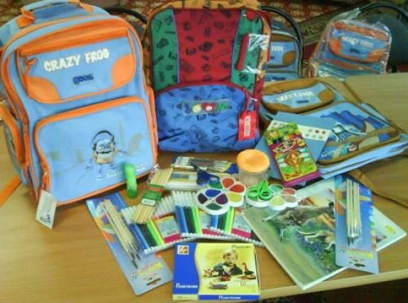
Цель акции - оказание материальной и иной помощи обучающимся из числа малообеспеченных, многодетных семей, детей-сирот и детей, оставшихся без попечения родителей в период подготовки к началу учебного года и предупреждения непосещения детьми школ по социальным причинам.
По традиции в нашей школе запланировано ежегодное проведение благотворительного марафона, оказание детям материальной помощи из Фонда всеобуча, за счет спонсоров.
В ходе благотворительной акции нуждающимся детям будут подарены необходимая школьная форма, спортивная одежда, обувь, портфели и канцелярские принадлежности.
В рамках акции проводятся совместные рейдовые мероприятия сотрудниками УВД, отдела образования, комиссии по делам несовершеннолетних, социальных педагогов школ с целью посещения семей, нуждающихся в материальной помощи.
Каждый из нас может проявить гражданскую активность в оказании посильной адресной помощи в подготовке в школу детей из социально-уязвимых слоев населения, внимание и настоящую заботу каждому ребенку, чтобы его дорога в школу была самой лучшей и счастливой!

1 тамызда «Мектепке жол» акциясы басталды

2017 ж. 1 тамыздан бастап 30 қырқүйекке дейін дәстүрлі жалпыреспубликалық қайырымдылық акциясы басталды. Осы жылда акция «"Менің таңдауым – балаларға!"» девизі бойынша жүргізіледі.
Мақсаты: аз қамтылған, көп балалы отбасылар, жетім балалар мен ата-анасының қамқорлығынсыз қалған кезеңінде жаңа оқу жылына дайындық және алдын-алу бармаған балаларға мектеп және әлеуметтік себептер бойынша материалдық көмек көрсету.
Дәстүр бойынша біздің мектепте жыл сайын қайырымдылық марафон өткізіледі, жалпы оқу қорынан материалдық көмек көрсетіледі.
Қайырымдылық акция барысында көмекке мұқтаж балаларға сыйға қажетті мектеп формасы, спорт киімі, аяқ киім, портфель мен кеңсе керек-жарақтары тартылды.
Акция аясында бірлескен рейдтік іс-шаралар өткізіледі.

